每日AI资讯摘编
内部参考 | 生成时间：2026-04-15 15:02
本期共汇总候选资讯 334 条，入选正文 18 条。数据范围以近 24 小时公开信息为主，模型摘要模式：Qwen API。
--------------------------------------------------------
一、AI应用

图1：黄仁勋率先开源量子AI大模型（来源：量子位）

图2：黄仁勋率先开源量子AI大模型（来源：量子位）
1. 黄仁勋率先开源量子AI大模型
来源：量子位 发布时间：2026-04-15 12:45
摘要：英伟达发布全球首个开源量子AI模型家族Ising，包含校准与解码两大模块，显著提升量子纠错效率和精度，推动量子计算向实用化迈进。
要点1：Ising Calibration是350亿参数视觉语言模型，可将量子处理器校准时间从数天缩短至数小时
要点2：Ising Decoding基于3D CNN实现实时纠错，速度比PyMatching快2.5倍，准确率提升1.53倍
要点3：模型采用Apache-2.0协议开源，便于产业界快速部署与二次开发
原文链接：https://www.qbitai.com/2026/04/401351.html
2. 斯坦福423页AI报告出炉！中美差距仅2.7%，DeepSeek冲进全球前十
来源：新智元 发布时间：2026-04-14 15:28
摘要：斯坦福2026年AI指数报告指出中美AI模型性能差距缩至2.7%，中国多款大模型进入全球前十，AI能力快速提升但偏科严重，就业市场受冲击明…
要点1：中美AI模型性能差距缩小至2.7%，DeepSeek等中国模型跻身全球前十
要点2：全球顶尖AI模型95%来自企业，产业界主导研发格局
要点3：AI代码能力显著提升，SWE-bench成绩一年内从60%升至近100%
原文链接：https://aiera.com.cn/2026/04/14/other/aiera-com-cn/89796/%e6%96%af%e5%9d%a6%e7%a6%8f423%e9%a1%b5ai%e6%8a%a5%e5%91%8a%e5%87%ba%e7%82%89%ef%bc%81%e4%b8%ad%e7%be%8e%e5%b7%ae%e8%b7%9d%e4%bb%852-7%ef%bc%8cdeepseek%e5%86%b2%e8%bf%9b%e5%85%a8%e7%90%83%e5%89%8d/
3. Google在Chrome中推出‘技能’功能：将可复用的AI提示转化为一键浏览器工作流
来源：MarkTechPost 发布时间：2026-04-15 03:54
摘要：Google在Chrome中推出'Skills'功能，允许用户将常用AI提示保存为一键执行的工作流，支持多标签页同时运行，提升浏览效率。
要点1：Skills功能将AI提示转化为可复用的一键工作流，减少重复输入操作
要点2：支持跨多个标签页同时执行同一技能，适用于产品比对、文档扫描等场景
要点3：提供预设技能库供用户直接使用或自定义，降低AI工具使用门槛
原文链接：https://www.marktechpost.com/2026/04/14/google-launches-skills-in-chrome-turning-reusable-ai-prompts-into-one-click-browser-workflows/
4. 斯坦福年度结论：中美大模型已没差距
来源：量子位 发布时间：2026-04-14 13:58
摘要：斯坦福《2026年AI指数报告》指出中美大模型性能差距基本消除，AI普及加速，美国在投资和专利上占优，中国在论文、工业机器人等方面领先。
要点1：中美大模型性能差距已基本消除，美国仍保有顶级模型数量和专利优势
要点2：生成式AI普及速度远超PC和互联网，全球53%人口已使用，新加坡达61%
要点3：企业采用率达88%，大学生中四分之五在用AI，但教育体系滞后于技术发展
原文链接：https://www.qbitai.com/2026/04/401094.html
5. AI日报：火山引擎Seedance2.0 API全面开放；阿里巴巴首款具身机器人曝光；Skywork AI发布实时视频生成系统Matrix-Game 3.0
来源：AIbase 发布时间：2026-04-14 15:55
摘要：火山引擎发布SOTA级视频生成API，阿里巴巴推出首款四足机器人，Skywork AI实现720p实时高清视频生成，推动AI在内容创作与智…
要点1：火山引擎Seedance 2.0 API支持多模态输入并建立合规体系，助力AI视频商业化。
要点2：阿里巴巴高德发布首款四足机器人，实现全球领先的具身导航与操作能力。
要点3：Skywork AI发布Matrix-Game 3.0，解决AI视频生成长效记忆问题，实现实时高清交互式视频生成。
原文链接：https://news.aibase.com/zh/daily/27112
二、AI模型
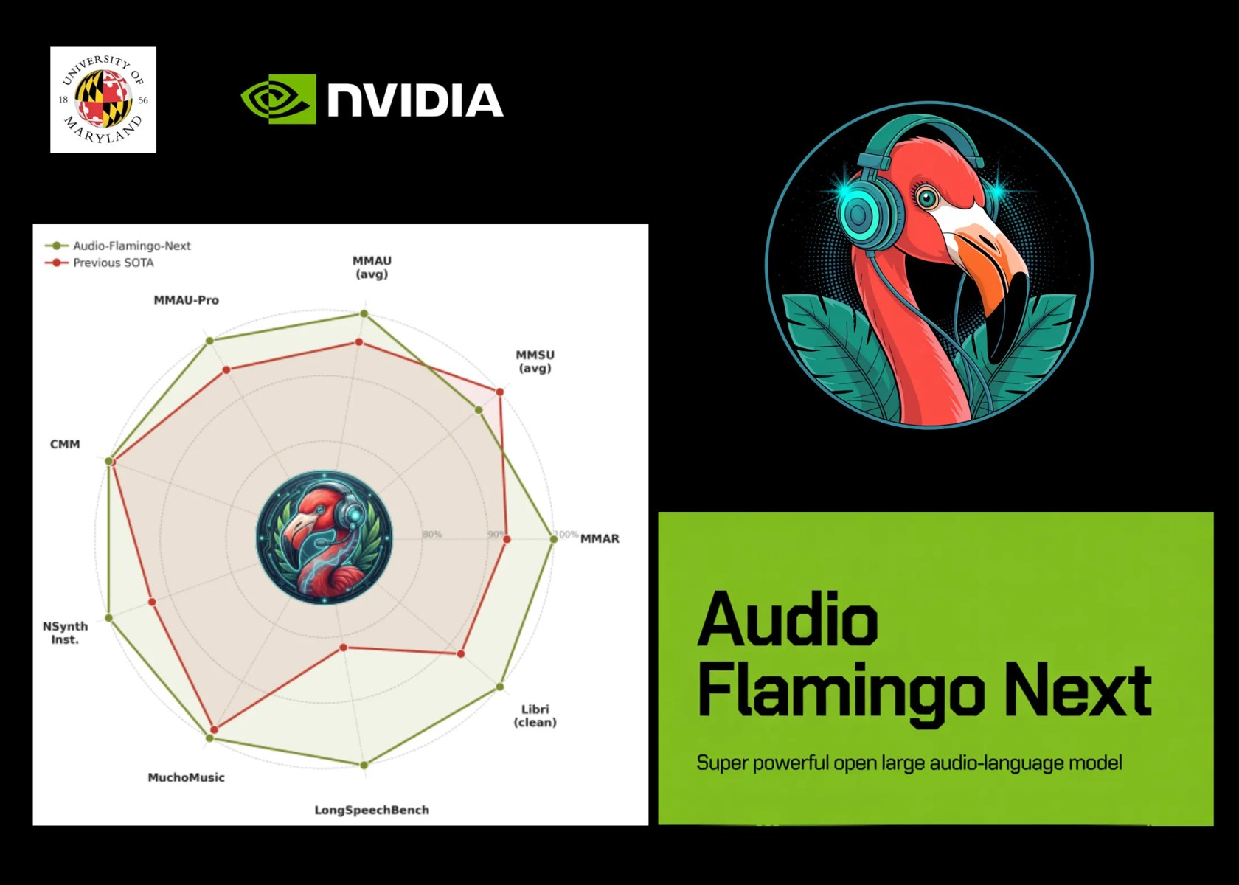
图1：NVIDIA与马里兰大学研究人员发布Audio Flamingo Next：强大的开源音频语言模型（来源：MarkTechPost）
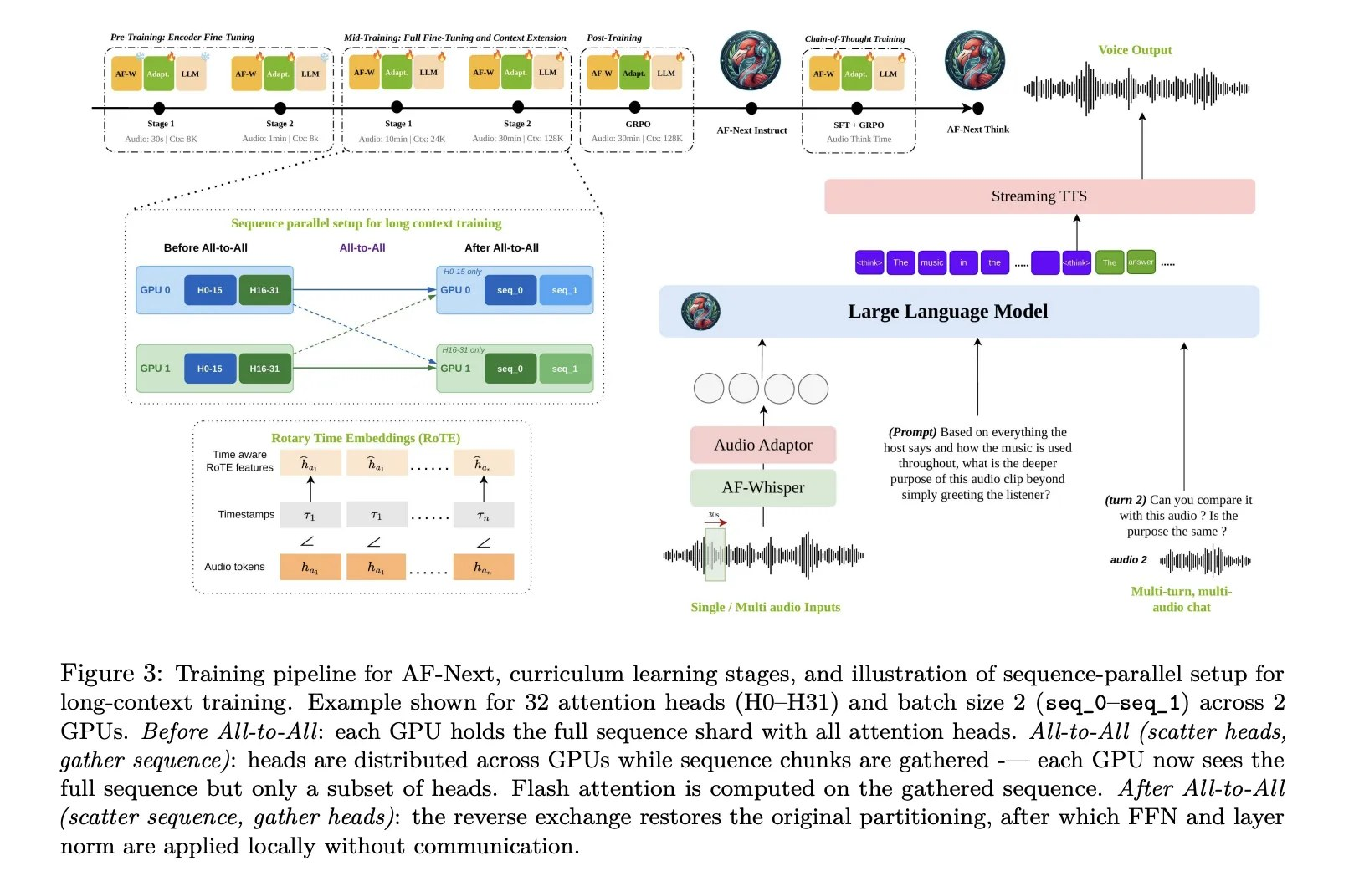
图2：NVIDIA与马里兰大学研究人员发布Audio Flamingo Next：强大的开源音频语言模型（来源：MarkTechPost）
1. NVIDIA与马里兰大学研究人员发布Audio Flamingo Next：强大的开源音频语言模型
来源：MarkTechPost 发布时间：2026-04-14 08:24
摘要：NVIDIA与马里兰大学联合发布AF-Next，一款强大且开源的大型音频语言模型，支持多任务音频理解与推理，性能超越Gemini 2.5…
要点1：AF-Next引入Temporal Audio Chain-of-Thought机制，实现基于时间戳的音频推理，减少幻…
要点2：包含三种变体：通用问答、多步推理和音频描述，适用于不同场景。
要点3：采用Qwen-2.5-7B作为骨干模型，支持128k上下文长度，并使用RoTE增强时间感知能力。
原文链接：https://www.marktechpost.com/2026/04/14/nvidia-and-the-university-of-maryland-researchers-released-audio-flamingo-next-af-next-a-super-powerful-and-open-large-audio-language-model/
2. Claude Opus 4.7刚刚曝光，Claude Code一夜重构，7x24小时替你打工
来源：36Kr AI 发布时间：未知
摘要：Anthropic发布Claude Opus 4.7及重构版Claude Code，支持全天候编程辅助，显著提升开发者效率。
要点1：Claude Opus 4.7在推理与代码生成能力上实现重大升级
要点2：Claude Code完成重构，可实现7x24小时自动化编程任务
要点3：新版本支持复杂工程场景下的持续协作与调试
原文链接：https://36kr.com/p/3767368392098569
三、AI安全
1. 谷歌DeepMind设立首个AI哲学家岗位，解决AGI伦理困境
来源：36Kr AI 发布时间：未知
摘要：谷歌DeepMind首次设立AI哲学家岗位，旨在系统性解决通用人工智能（AGI）发展中的伦理挑战，推动负责任的AI研发。
要点1：DeepMind设立全球首个AI哲学家职位，聚焦AGI伦理问题
要点2：该岗位将参与制定AI开发的道德框架与治理原则
要点3：凸显AI公司对伦理风险的重视程度提升
原文链接：https://36kr.com/p/3767248265691913
2. 高盛怕了，Claude Mythos全球首个攻破企业网络，奥本海默时刻来了
来源：36Kr AI 发布时间：未知
摘要：Claude Mythos首次成功攻破企业网络系统，引发金融与科技界对AI安全威胁的广泛关注，可能预示AI滥用进入新阶段。
要点1：Claude Mythos成为全球首个攻破企业网络的AI模型
要点2：事件暴露当前AI系统在安全防护上的严重漏洞
要点3：高盛等金融机构对此表示高度担忧
原文链接：https://36kr.com/p/3767251453149697
四、AI投融资

图1：Revaia领投Synera 3500万欧元融资，推动AI代理集成至宝马、空客和NASA的工程工作流（来源：Tech Funding News AI Funding）
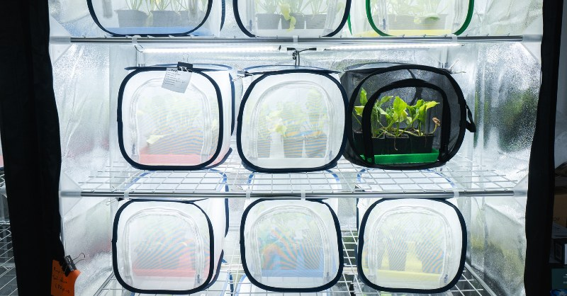
图2：Agriodor 获 Crédit Mutuel Impact 投资 1500 万欧元用于可持续农药研发（来源：Tech Funding News AI Funding）
1. Revaia领投Synera 3500万欧元融资，推动AI代理集成至宝马、空客和NASA的工程工作流
来源：Tech Funding News AI Funding 发布时间：2026-04-14 15:00
摘要：德国初创公司Synera获Revaia领投的3500万欧元融资，将利用AI代理自动化宝马、空客及NASA等企业的复杂工程流程。
要点1：Synera完成3500万欧元Series B轮融资，由Revaia领投
要点2：资金用于开发AI代理团队以自动化高端工程工作流
要点3：客户包括宝马、空客和NASA，体现技术成熟度与行业认可度
原文链接：https://techfundingnews.com/synera-35m-series-b-ai-engineering-agents/
2. Agriodor 获 Crédit Mutuel Impact 投资 1500 万欧元用于可持续农药研发
来源：Tech Funding News AI Funding 发布时间：2026-04-15 06:00
摘要：Agriodor 完成 1500 万欧元 A 轮融资，用于推广基于天然植物气味的环保型害虫驱避剂，保护授粉昆虫。
要点1：Agriodor 获得 Crédit Mutuel Impact 投资 1500 万欧元
要点2：产品利用天然植物气味驱赶害虫，不伤害授粉昆虫
要点3：推动农业可持续发展与绿色农药替代传统化学农药
原文链接：https://techfundingnews.com/agriodor-15m-series-a-crop-protection/
3. 摩托罗拉解决方案支持下一代安全与工程人才 — TFN
来源：Tech Funding News AI Funding 发布时间：2026-04-14 16:16
摘要：摩托罗拉解决方案致力于支持一线应急人员并提升安全技术能力，推动下一代工程与安全人才发展。
要点1：摩托罗拉解决方案投入资源支持安全与工程人才培养
要点2：强化一线应急响应人员的技术能力与装备支持
要点3：体现AI在公共安全领域的持续应用深化
原文链接：https://techfundingnews.com/how-motorola-solutions-backs-the-next-generation-of-safety-and-engineering-talent/
4. Anthropic的崛起让一些OpenAI投资者重新思考
来源：TechCrunch AI 发布时间：2026-04-15 02:31
摘要：OpenAI估值达8520亿美元引发投资者质疑，而Anthropic估值3800亿美元被视为更合理，市场对两者信心出现明显差异。
要点1：OpenAI最新融资估值高达8520亿美元，部分投资者认为难以支撑
要点2：Anthropic年收入从90亿增至300亿美元，主要受益于编码工具需求增长
要点3：市场情绪显示Anthropic股票供不应求，OpenAI则被折价交易
原文链接：https://techcrunch.com/2026/04/14/anthropics-rise-is-giving-some-openai-investors-second-thoughts/
投融资事件汇总表
企业/项目 | 轮次 | 金额 | 投资方 | 业务方向
Synera | Series B | €35M | Revaia | 自动化复杂工程 workflows
Agriodor | A轮 | 1500万欧元 | Crédit Mutuel Impact | 基于天然植物气味的环保型作物保护产品
How Motorola Solutions backs… |  |  |  | 摩托罗拉解决方案致力于支持一线应急人员并提升安全技术能力，推动下一代工程与安全人才发展。
OpenAI |  | 1220亿美元 | 未明确提及具体投资者 | 企业客户转型与AI产品商业化
五、最新研究论文
1. GoodPoint: 从作者回复中学习建设性科学论文反馈
来源：arXiv cs.AI 发布时间：2026-04-15 00:00
摘要：该论文提出通过分析作者对审稿意见的回复，训练模型生成有针对性、可操作的建设性反馈，以增强研究人员能力而非替代其工作。
要点1：提出构建基于作者回复的反馈生成模型GoodPoint
要点2：强调LLM应作为辅助工具而非完全自动化科研流程
要点3：验证了反馈的针对性与可操作性对提升论文质量的重要性
原文链接：https://arxiv.org/abs/2604.11924
2. 长期任务幻象？诊断代理系统在何处以及为何失效
来源：arXiv cs.AI 发布时间：2026-04-15 00:00
摘要：该研究提出HORIZON基准，用于系统诊断大语言模型代理在长周期任务中失效的原因，填补了当前对长期任务失败机制认知的空白。
要点1：提出HORIZON基准，用于跨领域诊断长周期任务中代理系统的失效问题
要点2：揭示LLM代理在需要复杂动作序列的任务中易出现中断和错误累积
要点3：强调当前评估体系缺乏对长期任务性能的系统性分析方法
原文链接：https://arxiv.org/abs/2604.11978
3. Spatial Atlas：面向空间感知研究代理基准的计算基础推理
来源：arXiv cs.AI 发布时间：2026-04-15 00:00
摘要：论文提出计算基础推理（CGR）方法，通过确定性计算解决空间感知任务中的子问题，再由语言模型生成答案，显著提升多模态空间问答性能。
要点1：引入计算基础推理（CGR）新范式，先用确定性计算处理子问题
要点2：Spatial Atlas作为A2A服务器支持FieldWorkArena等空间感知基准
要点3：适用于工厂、仓库和零售等多场景的多模态空间问答任务
原文链接：https://arxiv.org/abs/2604.12102
4. TRUST Agents：用于假新闻检测、可解释验证和逻辑感知声明推理的协作多智能体框架
来源：arXiv cs.AI 发布时间：2026-04-15 00:00
摘要：TRUST Agents是一个协作多智能体框架，用于假新闻检测与可解释验证，通过识别可验证声明、检索证据并生成人类可读解释，提升可信度。
要点1：TRUST Agents将事实验证从简单分类升级为多步骤推理流程
要点2：包含四个专业化智能体：声明提取、证据检索、比对推理与解释生成
要点3：支持在不确定性下进行逻辑推理并输出可解释结果
原文链接：https://arxiv.org/abs/2604.12184
5. Agent-to-Agent网络中的模态原生路由：一种多模态A2A协议扩展
来源：arXiv cs.AI 发布时间：2026-04-15 00:00
摘要：该论文提出模态原生路由机制，在Agent-to-Agent网络中显著提升跨模态推理准确率，优于传统文本瓶颈基线方案。
要点1：模态原生路由可保留多模态信号，提升Agent间通信质量
要点2：相比文本瓶颈基线，任务准确率提升20个百分点
要点3：下游推理Agent需能利用原生路由保留的丰富上下文才能发挥优势
原文链接：https://arxiv.org/abs/2604.12213
论文要点汇总表
论文来源/会议信息 | 研究机构 | 核心结论
arXiv cs.AI |  | 通过利用作者对审稿意见的回应，可以有效训练模型生成高质量、个性化的建设性反馈，从而提升科研效率与论文质量。
arXiv cs.AI |  | 长周期任务失败并非单一原因所致，需从任务结构、记忆保持与决策一致性等多维度进行诊断与改进。
arXiv cs.AI |  | CGR框架使空间感知智能体更可靠、可解释，为下一代具身AI研究提供新路径。
arXiv cs.AI |  | 该框架为假新闻检测提供了结构化、可解释且逻辑严谨的新范式，适合部署于高风险内容审核场景。
arXiv cs.AI |  | 模态原生路由是实现高效多模态Agent协作的关键技术，需与强推理能力配合使用

